Chapitre II
Notions sur les enseignements de Génie Civil

II.1) Topographie

II.1.1) Définitions :

Topographie : vient des mots grecs topos et gaphein

topos : lieu

graphein : décrire

Ainsi la topographie est l’ensemble des opérations qui permettent la représentation graphique de la configuration du terrain avec tous les détails qui s’y trouvent.
La topographie peut être décomposée en deux disciplines ; la topométrie et la cartographie.
Topométrie : ensemble des techniques de mesure des distances des dénivelés (différences de niveaux) et des angles (orientations).
Cartographie : techniques de représentation des données mesurées sur des plan ou des cartes.

Unités de mesure utilisées : (système SI)
Longueurs :
mètre (m)
multiple : kilomètre (km), hectomètre (hm), décamètre (dam).
sous-multiples : décimètre (dm), centimètre (cm) ; millimètre (mm).
Surfaces :
mètre-carré (m²),
hectare (ha) = (100×100)m².
Angles :
Radian (rad) : angle, qui, ayant son sommet au centre d'un cercle, intercepte,
sur la circonférence de ce cercle, un arc d'une longueur égale à
celle du rayon du cercle.
Degré (°) : 1° = (π/180) rad
Grade (^{g}) : 1^{g} = (π/200) rad
Carte planimétrique : Carte qui comporte les détails précis du terrain projeté sur un plan ; cours d’eaux, limites de parcelles, aménagements humains (bâtiments, routes,…etc.).

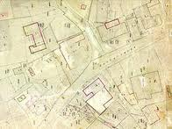

Carte topographique : carte à échelle réduite représentant de manière précise les détails planimétriques, ainsi que le relief (altitudes aux différents points). Le relief est indiqué sur une carte topographique par des courbes de niveau. Celles-ci s’obtiennent en sectionnant le relief par des plans horizontaux équidistants que l'on projette ensuite sur un plan. La distance verticale entre 2 plans définit l'équidistance des courbes
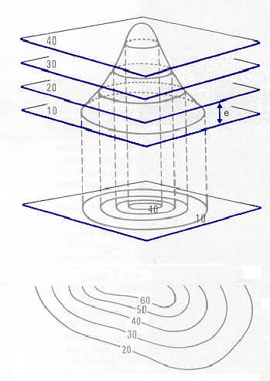

Exemple de carte topographique
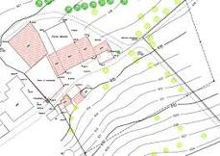

II.1.2) Relevé topographique :

Supposons que l’on dispose d’un terrain sur lequel on veut construire des ouvrages (cité de bâtiments par exemple). Avant de concevoir les ouvrages on doit avoir une représentation graphique claire en plan et en altitude (carte topographique). L’ensemble d’opérations de mesure nécessaires pour aboutir à la carte topographique est le relevé topographique.
Le relevé topographique se compose de deux types de mesures :
- Mesures planimétriques (positions, dimensions et orientations), ces mesures permettent de représenter un plan planimétrique du terrain.

N
50 m
Vers Setif
Vers ….

- Mesures altimétriques ; mesures d’altitudes des différents points du terrain pour aboutir à la carte topographique.
N
100 m
Vers Setif
Vers ….
850 m
848 m
846 m
844 m
842 m
840 m
Courbes de niveaux

Ces données permettent de choisir : une bonne disposition des ouvrages dans le terrain, une bonne conception architecturale, un système de voirie et assainissement convenable, de calculer les volumes de déblais et remblais entraînés…etc.

II.1.3) Appareillages élémentaires couramment utilisé en topographie :
Jalons, ruban gradué (double décamètre par exp.), fil à plomb, mires, niveau, théodolite…etc.
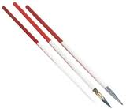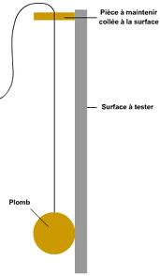
Jalons Fil à plomb

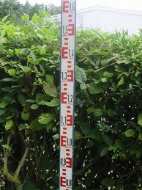
Ruban gradué Mire

Nivelles : Sphère, tore ou tube courbé remplies d’un liquide (généralement alcool) et contenant une bulle d’air. Fixées aux instruments de mesure, elles permettent de régler leur horizontalité ou verticalité.
Nivelle sphérique
Nivelle torique
Nivelle à tube courbé

Mire : règle graduée mesurant 3 m équipée d’une nivelle permettant de la maintenir en position verticale.
Lunettes : Les lunettes sont des systèmes optiques comprenant un réticule et plusieurs lentilles avec un dispositif de mise au point. Le réticule est le dispositif de lecture et de visée. Le réticule peut contenir un jeu de lignes dites stadimétriques, servant à la mesure des distances.
Lignes stadimétriques

Exemple de réticule, avec fils stadimétriques

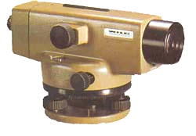
Niveau : Lunette horizontale rotative autour d’un axe vertical, elle permet de faire la lecture sur la mire.

Théodolite : appareil optique qui permet de mesurer les distances et les angles horizontaux et verticaux.
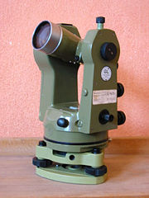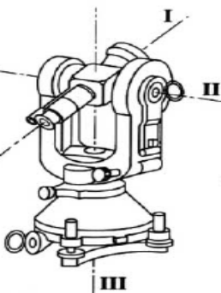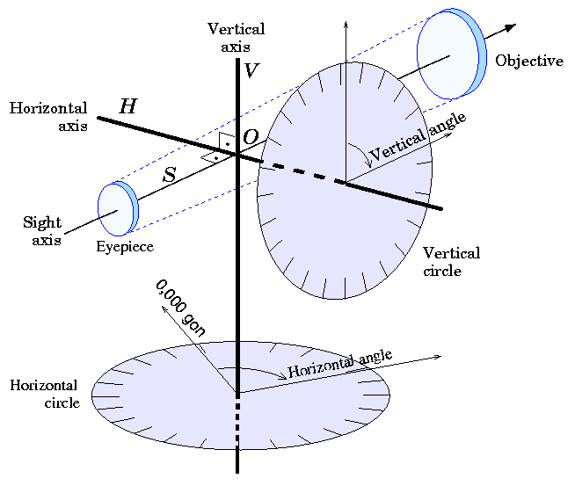

II.1.4) Techniques de mesure :

- Nivellement : c’est la mesure des différences de niveaux entre différents points matériels.
- Nivellement direct : Procédé dans lequel on utilise un niveau et une mire.

INCLUDEPICTURE "http://upload.wikimedia.org/wikipedia/fr/thumb/0/05/Nivellement_direct.jpg/250px-Nivellement_direct.jpg" \* MERGEFORMATINET
INCLUDEPICTURE "http://upload.wikimedia.org/wikipedia/fr/thumb/0/05/Nivellement_direct.jpg/250px-Nivellement_direct.jpg" \* MERGEFORMATINET
L_{A}
Mire
Niveau

L_{B}
S (point intermédiaire)
L_{S.ar}
L_{S.av}

B

A
Trépied

Dénivelé entre les points A et B : Δh_{AB}=(L_{A}−L_{S.av})+ (L_{S.ar}−L_{B})

- Nivellement géométrique : Procédé dans lequel on utilise un Théodolite et une mire.
le nivellement géométrique est réalisé par calcul de la dénivelée à partir de la distance oblique entre les points, et l’angle (également appelé distance) zénithal.
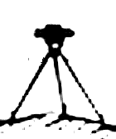
d
z
h_{i}
Δh
A
B
h_{P}
Δh_{AB}=h_{i} +d.sin(z) −h_{p}

b) Mesure des distances par stadimétrie : lorsque la lunette est équipée de lignes stadimétrique, la différence des lectures sur mire sur chacun des fils stadimétriques donne une évaluation de la distance entre l’appareil et la mire, à une constante près. Cette constante, dite stadimétrique, est souvent de 100, et est précisée dans la documentation des appareils.
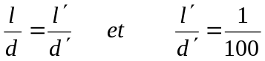
S
M
l
d
d =100l
l’
d’

c) Mesure des angles : On utilise le théodolite. Pour les angles horizontaux (orientations), ils sont mesurés par rapport à une direction repère ; soit par un point de référence ou le nord géographique.
d) Mesure des distances par triangulation : Technique qui se base sur la mesure d'angles d'un triangle (par un théodolite par exemple). En utilisant les relations géométriques dans un triangle mesurer les distances même pour certains points non accessibles.
Soit le triangle ci-contre
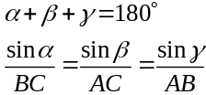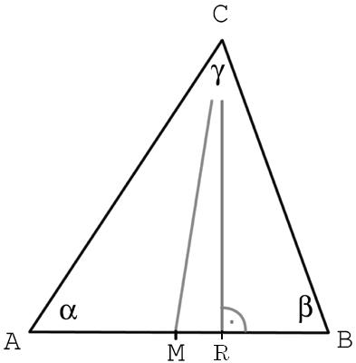
Exemple: on veut mesurer la distance d'un bateau ( point C en mer) du bord de la mer:
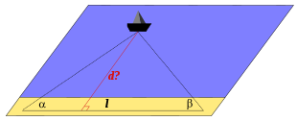
Choisissons un point B accessible puis mesurons les angles α et β et la distance AB en stationnant un théodolite au deux points A et B. En utilisant les relations on peut obtenir les distances voulues.

II.1.4) Implantation des constructions: C'est la constructions de points repères sur le terrain qui définissent d'une façon précise la géométrie de la construction sur le terrain. Ces points sont obtenus à partir des plans de conception de la construction.
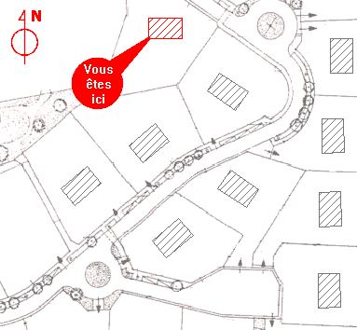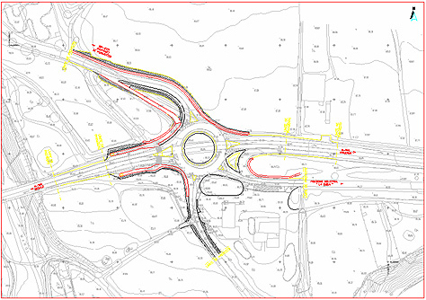

II.2) La Mécanique des Sols et la reconnaissance du terrain :

II.2.1) Mécanique des sols:

- Définition:
Discipline qui étudie le comportement mécanique des sols sous l'effet des actions extérieures qui leurs sont appliquées.

Exemples:
R_{max}= ?
P
Détermination de la capacité portante du sol sous une fondation:

Estimation du tassement sous une fondation

ΔS = ?
P

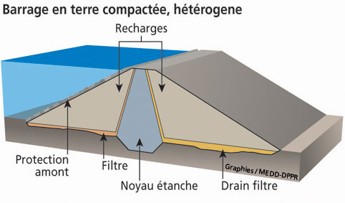
α_{max} = ?
Talus routier
Etude de la stabilité des talus; par exemple dans les constructions routière ou des barrages en terre, (détermination de l'angle d'inclinaison maximal d'un talus pour qu'il soit stable).

Etude de la perméabilité des sols (pour les barrages par exemple).

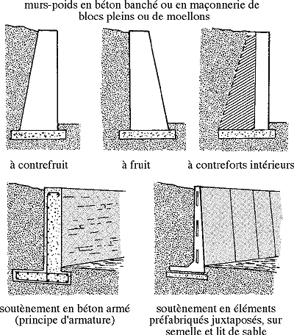
- Classification des sols:
Conception et dimensionnement des murs de soutènement (étude de stabilité au glissement au renversement …etc).

Les sols sont classés en fonction de la nature et de la grosseur des particules qui les composent.

- Argiles: d ≤ 0.002mm; particules très fines ayant une capacité d'absorption d'eau élevée. Leur comportement mécanique est très sensible à la teneur en eau.
Limons 0.002 ≤ d ≤ 0.08mm
Sables 0.08 ≤ d ≤ 5mm
Graviers 5 ≤ d ≤ 150mm

Particules résultantes de la désintégration des roches sous les actions mécaniques (érosions, séismes …etc).

Les sols naturels sont souvent des mélanges de toutes ces classes.

- Mécanique des sols classique:

Tenant compte que les ruptures qui se produisent dans les sols se font en général par cisaillement, la mécanique des sols classique est basée essentiellement sur la résistance au cisaillement des sols, elle suppose ainsi que la ou il y a rupture elles se développent des surfaces de cisaillement. Connaissant ces surfaces de cisaillement et la résistance au cisaillement on détermine les charges extérieures de rupture.
La résistance au cisaillement des sols est généralement mesurée au laboratoire ou par des essai in-situ (sur place).
Voici quelques essais élémentaires de mesure de la résistance au cisaillement:
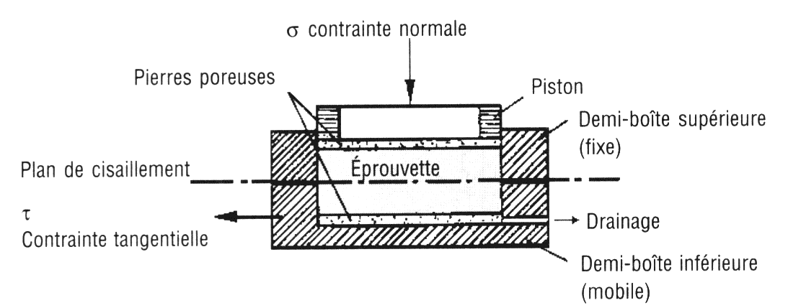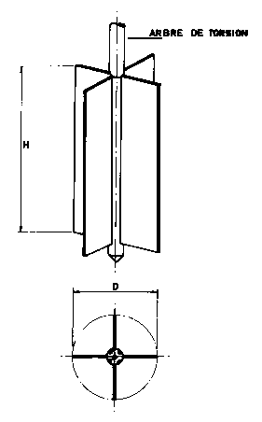

Essai de cisaillement à la boite de Casagrande Essai de cisaillement au scissomètre
II.2.2) Reconnaissance du terrain:
La reconnaissance du terrain se fait par des sondages. Pour les petits projets ils souvent suffisant de creuser des fouilles d'environ 2m de profondeur pour voir la qualité du sol.
Par contre pour les projets importants il est nécessaire de prospecter plus de profondeur, en fonction de la nature des terrains on va souvent jusqu'à une profondeur de 30m pour les projets moyens et plus pour les projets de grande importance. On utilise pour ça des sondeuses mécaniques qui creusent des trous de faibles diamètres (10 cm environ) en tirant des échantillons du sol (carottes) qui servent pour l'identification du sol et les essais de laboratoire. Ces trous peuvent être utiliser éventuellement pour des essais in situ.
Un terrain de construction doit contenir plusieurs sondages. Pour chaque sondage il faut tracer le profil du sol correspondant.

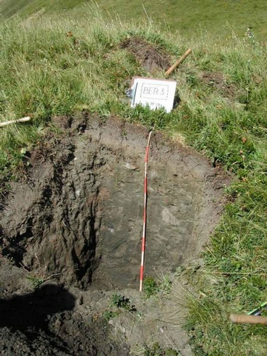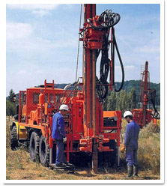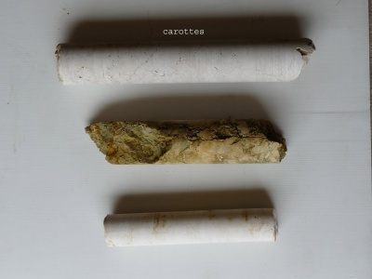
Fouille de prospection du sol Sondage mécanisé du sol Carottes de sol

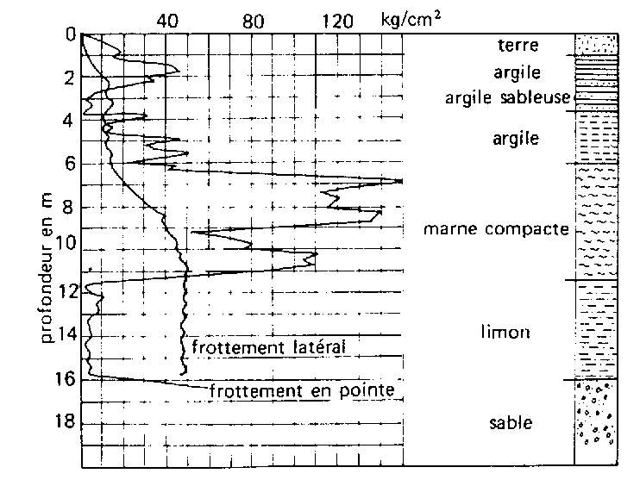
Profil d'un sol sondé (les courbes son les résultats de l'essai de pénétration)
II.3) Les Sciences de Matériaux de Construction:
Ensemble de disciplines qui étudie les matériaux de constructions, notamment leurs:
- Composition chimique (exp: ciment) ou composition de mélange ( exp: beton).
- Procédés de fabrication.
- Propriétés physiques: densité, perméabilité aux liquides, perméabilité aux rayonnement radioactifs, isolation phonique et acoustique,…etc.
- Propriétés chimiques: stabilités en présence de certains produits et matières chimiques ; acides, bases, solutions salines, eau,…etc
- Propriétés mécaniques: résistance à la traction, à la compression, aux chocs, à l’usure (mécanique et par érosion), résistance à l’effet cyclique gel – dégel…etc.
- Comportement sous l'effet de différents facteurs: température, humidité, feu, sollicitations mécaniques…etc.

II.3.1) Classification des matériaux de construction:

A) Selon la l’utilisation :

a) Matériaux de résistance mécanique : destinés à construire les structures porteuses des constructions.
Exemples : pierre, bois, acier, sable, gravier, ciment, béton, …etc.

b) Matériaux de confort : matériaux qui n’ont pas d’effets importants sur la résistance mécanique mais sont nécessaires pour l’exploitation des constructions.
Exemples : verre, plâtre, enduits, briques creuses,…etc.

c) Matériaux de protection : matériaux permettant la maintenance des constructions.
Exemples : peinture, bitume, produits d’étanchéité…etc.

B) Matériaux de base et produits :

a) Matériaux de base : matériaux utilisées sans transformation pendant la construction.
Exemples : ciment, granulats, argile, bitume, acier,…etc.

a) Produits :
Exemples :
- Béton hydraulique : mélange granulats + ciment + eau.
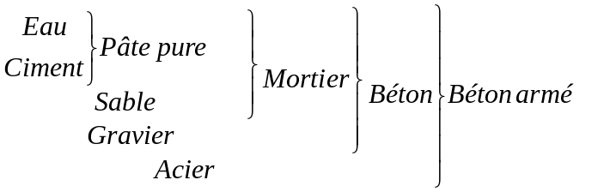
- Béton bitumineux : granulats enrobés de bitume.

II.3.2) Disciplines essentielles :
- Matériaux de constructions: discipline qui s'intéresse aux compositions des matériaux de base et des produits a leurs procédés de fabrication afin d'aboutir à de bonnes propriétés physiques, chimiques et mécaniques.
- Béton armé et précontraint: discipline qui s'intéresse aux comportements mécanique des éléments de béton armé et précontraint sous l'effet de charges extérieures.
- Charpente métallique: discipline qui s'intéresse aux comportements mécanique des éléments structuraux métalliques sous l'effet de charges extérieures.

